**114學年度全國學生美術比賽書法類決賽南投縣現場書寫簡章**

府教社字第1140145894號

一、目的

為提倡書法創作風氣，推廣書法藝術，特於本縣舉辦全國學生美術比賽書法類決賽之現場書寫。

1. 組織

（一）指導單位：教育部

（二）主辦單位：國立臺灣藝術教育館

（三）承辦單位：南投縣政府教育處、南投縣竹山鎮竹山國小

三、參賽資格

於報名期限內**(114年8月25日星期一至114年9月5日星期五止)**完成線上報名之代表各校參賽之學生(各校報名名額比照114學年度全國學生美術比賽南投縣初賽實施計畫各校參賽作品件數之規定)，其組別包括：國小書法類中年級組、國小書法類高年級組、國中組普通班、國中組美術班、高中職普通班組、高中職美術班組。

四、比賽時間

於114年9月17(星期三)日前，由教育處以下列方式通知各校參賽學生，參加114年10月1日（星期三）於竹山國小舉行之現場書寫（時間、地點如有變更另行通知）：

* + - 1. 比賽賽程表將以公告或公文請各校轉知參賽學生及指導老師。
      2. 完成前項作業，即視為參賽通知已送達參賽者，參賽者及其關係人不得以未接獲通知為由提出申訴。

1. 參賽須知:
   1. 參賽者於比賽當日須攜帶作品標籤(一律由報名系統列印，請勿

自行繕打(**學校指導老師**欄位須事先完成簽名，**若無學校指導**

**老師須填「無」**，題目欄位先空白，待當天現場抽題後填寫)、

學生證或附照片之在學證明書（證明書應加蓋學校證明戳記）

等附照片之身份證件辦理報到手續，若未攜帶身分證明文件或

有疑義時，得先准予參賽，由承辦單位拍照並請簽立切結書以

備後續查驗。

* 1. 報到時間及比賽程序由承辦單位另行通知，**逾時**則作放棄論。
  2. 試題（書寫內容）由國立臺灣藝術教育館提供，現場抽出2題，由參賽者自2 題中選取1 題書寫。書寫字體不拘，須落款，但不可書寫校名。鈐印與否由參賽者自行決定。
  3. 承辦單位提供宣紙，其它筆、墨、硯、墊布、紙鎮、鈐印等相關用具，皆由參賽者視個人需要自備。
  4. 書寫時間為120分鐘(含摺紙、黏貼報名表時間，90分鐘可離場)。承辦單位提供每名參賽者空白宣紙2張（紙張種類由國立臺灣藝術教育館通知後另行公告各校周知），參賽者於書寫時間內自行運用於試墨或書寫，並於書寫完成後自選1張作品參加決選，其它用紙請自行攜回。
  5. 書寫字數部分：1.國小中年級以28字為主

2.國小高年級及國中以20~60字為主

3.高中以20~60字為主

* 1. 下列事項請參賽者務必遵守，違者現場書寫作品不予列入決選評定：

1. 比賽時間未開始，禁止翻閱試題及主辦單位準備用紙。
2. 比賽時間終了，須立即停筆書寫。
3. 除承辦單位提供用紙，不得使用其他紙張書寫，亦不得自行攜帶紙張試寫。
4. 書寫時除自行準備之墊布，禁止於比賽用紙下墊置其他物品，且墊布不得繪有米字格、九宮格、田字格等；國小中年級組得於紙下墊格子，惟格子內不得繪有米字格、九宮格、田字格等，並應予監場人員檢視。
5. 不得攜帶行動電話、平板電腦等物品進場，比賽時亦不得使用其它具有記憶和搜尋資料、錄影 (音)、投射等電子器材之功能。
6. 離場時須遵照承辦單位當日現場安排，由工作人員引導離場。
   1. 承辦單位有權錄製比賽實況錄音、錄影，除用以申訴事件處理參考，並得作為推廣教材、活動宣傳及存檔之用。
   2. 比賽如遇地震、火災等重大事故，由承辦單位依現場狀況決定因應措施。
   3. 前述各項參賽須知如有修正，以正式寄發之書面參賽通知為準。
7. 申訴規定
   1. 參賽者如有申訴事項，應於比賽當日於現場由參賽者本人填具申請表送交監場主任，逾時不予受理。
   2. 申訴事項以比賽規則、秩序及比賽人員資格為限，有關比賽場地、時間安排等非比賽規則問題，不得提出申訴。
   3. 申訴事項由承辦單位組成爭議處理小組處理之，並書面回復申訴人。
8. 附則

承辦單位請將現場書寫作品，逕送決賽指定收件地點進行決賽評定，評定成績及相關事項，悉依114學年度全國學生美術比賽實施要點規定辦理。

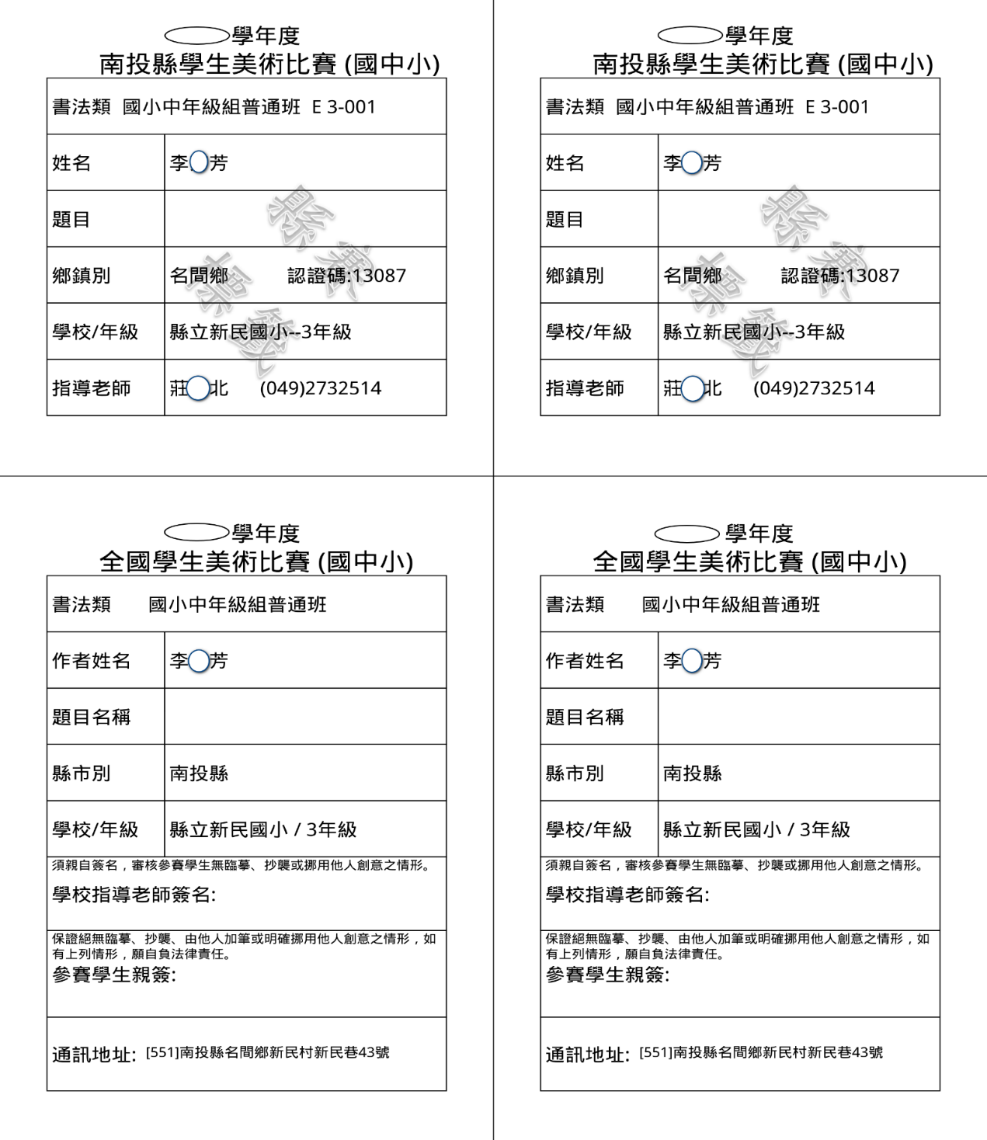**※ 書法類標籤請於參加現場書寫時攜帶至會場黏貼，學校指導老師及作者簽名**

**欄位須事先完成簽名。**

**※ 指導老師欄，限填一位就學學校老師（含經學校聘任之代理、代課教師，並**

**須具指導事實），若無校內指導老師，則須填「無」。**

**★書法類作品標籤黏貼方式示意圖**

※作品標籤一律由報名系統列印，請勿自行繕打，務必黏貼齊全。

作品標籤請於參加決賽現場書寫時攜帶至會場黏貼(學校指導老師及作

者親自簽名欄位須事先完成簽名)。黏貼方式如下圖所示左下、右上各

2張(縣賽標籤浮貼於全國賽標籤之上)，**四張標籤均須浮貼**。

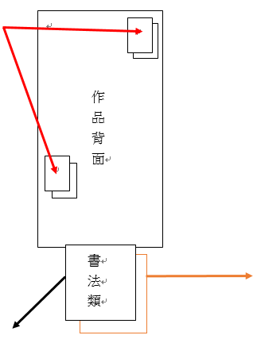

**黏貼方式：**

全國賽標籤(浮貼)

縣賽標籤(浮貼)

**黏貼位置：**